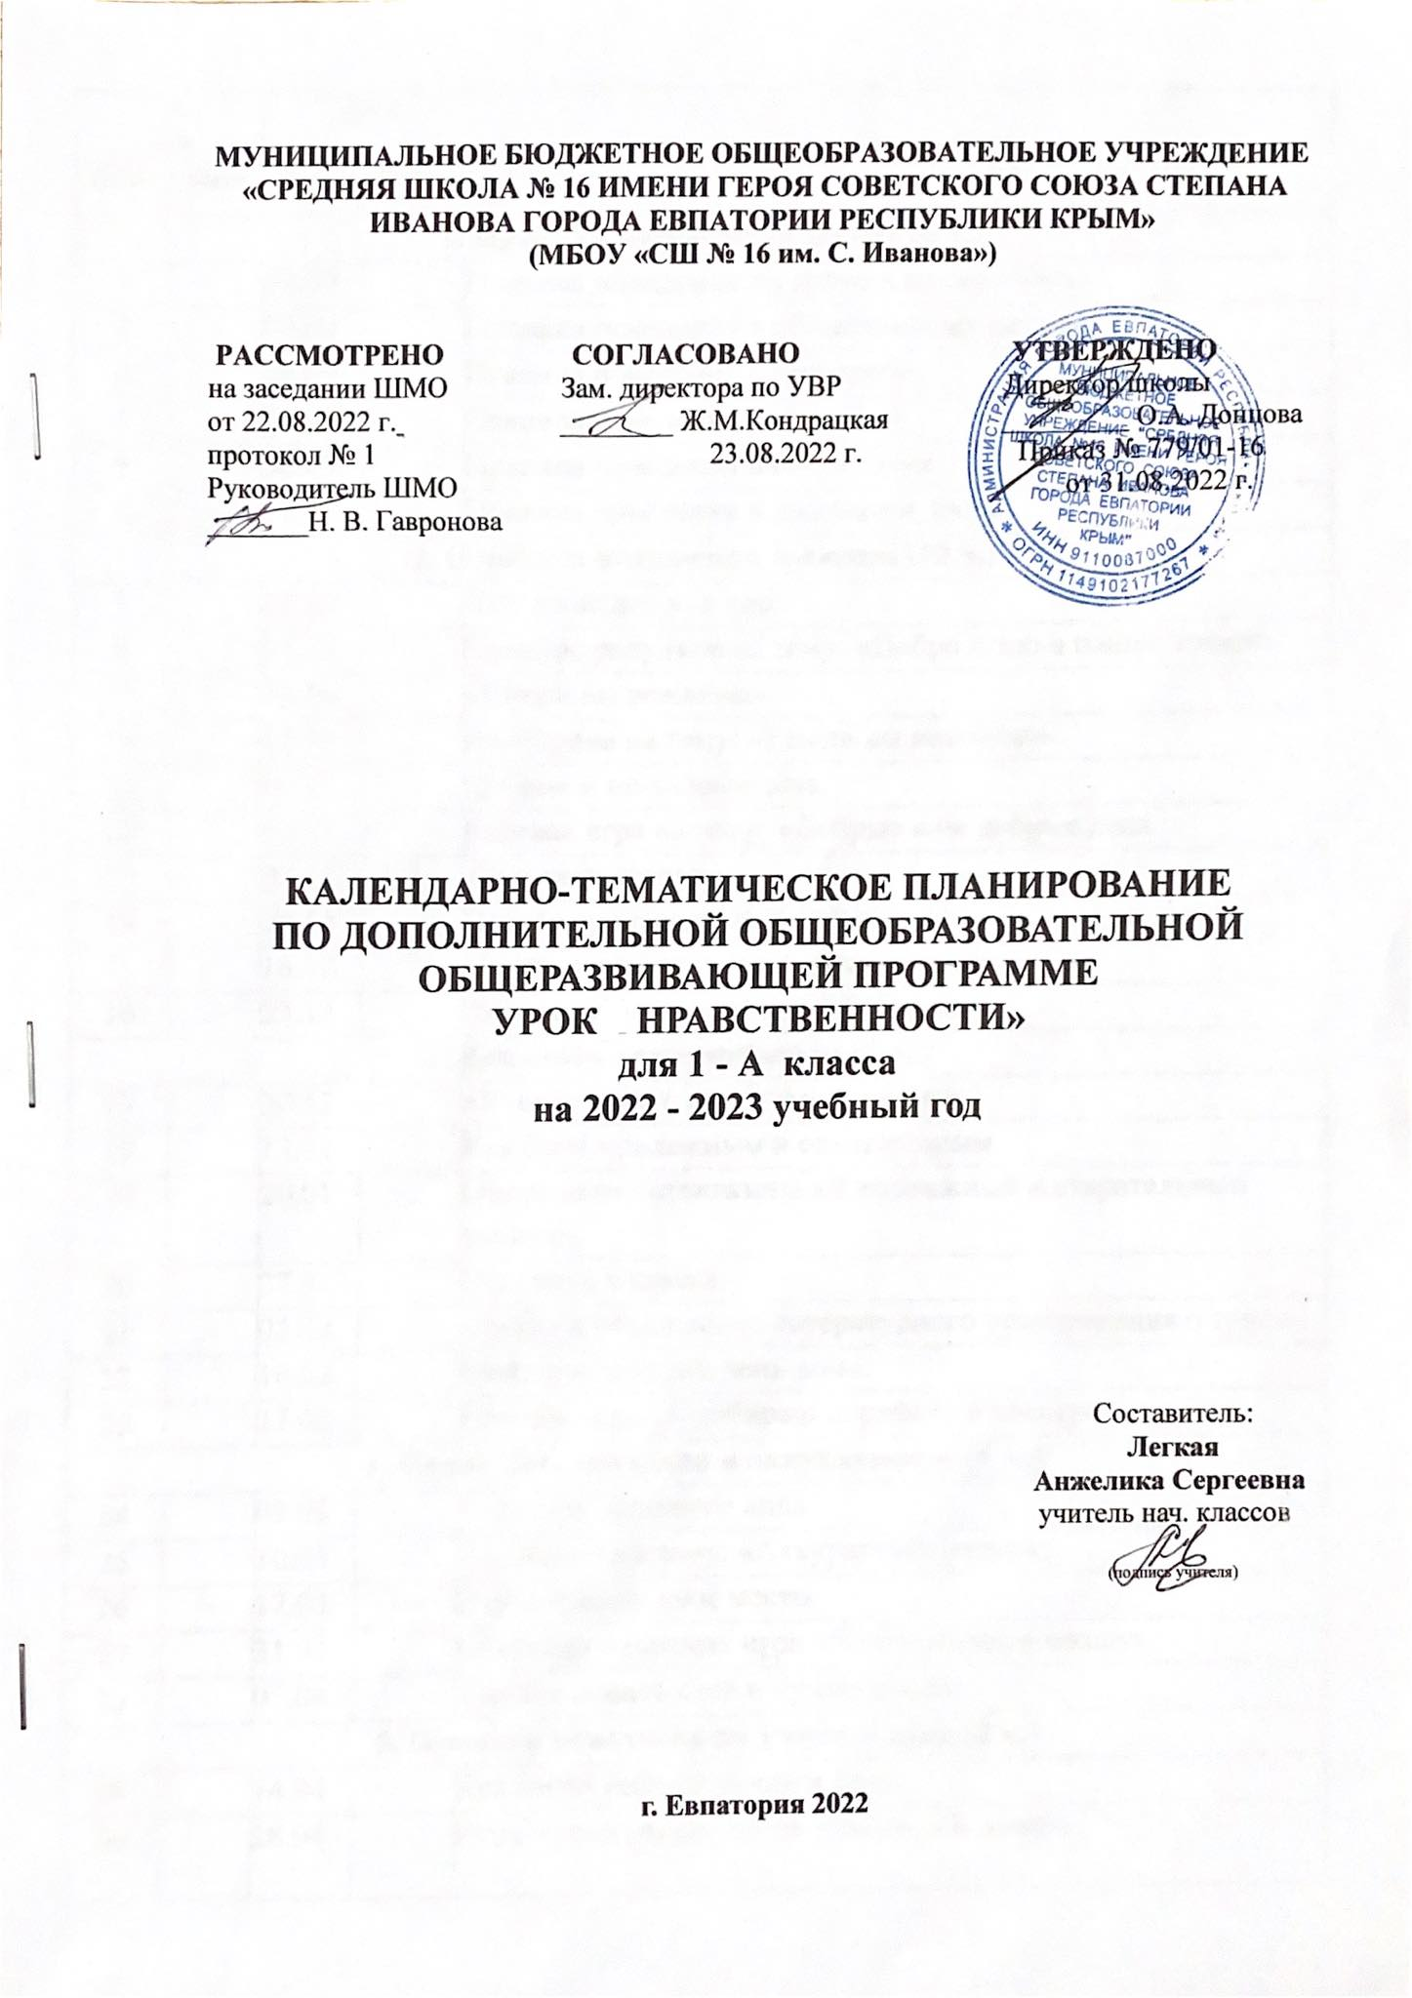
№  п/п |  |  | Дата |  |  | Тема
План | Факт |  | План | Факт
1. Правила поведения в школе (6 ч.)
1 |  |  | 02.09 |  |  | Правила поведения на уроке и на перемене.
2 |  |  | 09.09 |  |  | Правила поведения в общественных местах.
3 |  |  | 16.09 |  |  | Правила поведения в гардеробе.
4 |  |  | 23.09 |  |  | Правила поведения в столовой.
5 |  |  | 30.09 |  |  | Правила поведения в библиотеке.
6 |  |  | 07.10 |  |  | Правила поведения в школьном дворе.
2. О добром отношении к людям (10 ч.)
7 |  |  | 14.10 |  |  | Что такое добро и зло.
8 |  |  | 21.10 |  |  | Конкурс рисунков на тему: «Добро и зло в нашей жизни».
9 |  |  | 28.10 |  |  | «Ежели вы вежливы».
10 |  |  | 11.11 |  |  | Викторина на тему: «Ежели вы вежливы».
11 |  |  | 18.11 |  |  | Добрые и не добрые дела.
12 |  |  | 25.11 |  |  | Ролевая игра на тему: «Добрые и не добрые дела.
13 |  |  | 02.12 |  |  | Ты и твои друзья.
14 |  |  | 09.12 |  |  | Чтение произведения о дружбе.
15 |  |  | 16.12 |  |  | Помни о других – ты не один на свете.
16 |  |  | 23.12 |  |  | Проект на тему: «Забота о близких.
3. Как стать трудолюбивым (7 ч.)
17 |  |  | 30.12 |  |  | «Ученье – свет, а не ученье – тьма».
18 |  |  | 13.01 |  |  | Как быть прилежным и старательным.
19 |  |  | 20.01 |  |  | Оформление стенгазеты «Я прилежный и старательный ученик».
20 |  |  | 27.01 |  |  | Наш труд в классе.
21 |  |  | 03.02 |  |  | Чтение и обсуждение литературного произведения о труде.
22 |  |  | 10.02 |  |  | Мой труд каждый день дома.
23 |  |  | 17.02 |  |  | Ролевая игра «Я собираю портфель в школу».
4. Правила опрятности и аккуратности (5 ч.)
24 |  |  | 03.03 |  |  | Культура внешнего вида.
25 |  |  | 10.03 |  |  | Рисование на тему: «Аккуратный ученик».
26 |  |  | 17.03 |  |  | Каждой вещи своё место.
27 |  |  | 31.03 |  |  | Сюжетно – ролевая игра «Я собираюсь в школу».
28 |  |  | 07.04 |  |  | Умейте ценить своё и чужое время.
5. Правила поведения на улице и дома (2 ч.)
29 |  |  | 14.04 |  |  | Как вести себя на улице и дома.
30 |  |  | 28.04 |  |  | Игра – практикум: «Я на улице», «Я дома».
6. Школьный этикет (3 ч.)
31 |  |  | 05.05 |  |  | Как приветствовать людей и знакомиться с ними.
32 |  |  | 12.05 |  |  | Правила общения с учителями и сверстниками.
33 |  |  | 19.05 26.05 |  |  | Чему нас научили уроки нравственности?

